«Серый» бизнес подминает Черное море

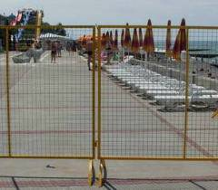
Море превратилось в коммерческое предприятие

На кубанских курортах вопреки законодательству все меньше пляжей, на которые можно беспрепятственно попасть
Летний сезон отпусков и пляжных каникул в самом разгаре. Казалось бы, вот оно долгожданное море. На деле все не так просто. То, что согласно действующему законодательству принадлежит народу, превратилось в коммерческое предприятие. Туристы и даже местные жители, не допущенные к морю, бьют тревогу. «ФедералПресс.Юг» провел собственное расследование и попытался выяснить, насколько обоснованным является взимание денег за доступ на пляж, как это связано с российским или кубанским менталитетом и почему наши курорты пока не способны конкурировать с зарубежными. Подробности – в материале экспертного канала.
Морской бизнес
Все более распространенным на российских курортах становится явление, когда люди, желая отдохнуть в местах общего пользования на побережье, сталкиваются с реальными ограничениями доступа к месту отдыха. Такое явление – не редкость на Черноморье, когда юридическое лицо, независимо от формы собственности, устанавливает ограничение в виде забора на пляже и препятствует проходу отпускников по прибрежной территории, взимая плату за доступ к морю.
На сайте администрации Сочи – главного российского курорта – опубликованы многочисленные жалобы и вопросы относительно доступа на местные пляжи от самих сочинцев. Так, например, местная жительница Ольга, желая посетить с семьей близлежащий к ее дому пляж санатория «Эдем» и имея официальную прописку, не смогла пройти к морю бесплатно – за вход на пляж с четырех человек потребовали 600 рублей. «Я позвонила секретарю генерального директора данной организации, мне ответили, что других вариантов не существует и им «все равно, что там постановляет Глава Администрации», это цитата», – рассказывает Ольга и задает на сайте вопрос местным властям: «К кому нам обратиться для решения данной проблемы? Разве море и территория пляжа не являются муниципальной собственностью?»
Обеспокоенным сочинцам регулярно отвечает Олег Ясюк, заместитель главы Сочи, координирующий работу по вопросам санаторно-курортного комплекса, ссылаясь на статью 49 Водного кодекса РФ, ФЗ «О санитарно-эпидемиологическом благополучии населения» и «СанПин 4060-85 Лечебные пляжи. Санитарные правила устройства, оборудования и эксплуатации». Замглавы, в частности, заявляет, что правила, устанавливая обязательные требования к лечебным пляжам и их использованию, вводят количественные ограничения на посещение и использование пляжа и исключают неконтролируемое посещение. «Установка ограждения лечебного пляжа, принадлежащего санаторию на праве аренды, является правомерной и не нарушает права и охраняемые законом интересы других лиц», – объясняет замглавы Сочи.
По словам самих сочинцев, хоть большинство пляжей в их городе и являются давно платными, но для местных жителей всегда разрешалось пользоваться санаторными пляжами близлежащих районов бесплатно. Теперь и для них это не представляется возможным.
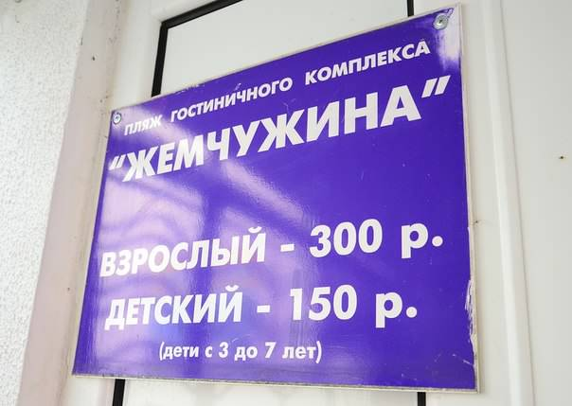
Желая пройти к морю, гости и жители курорта Сочи в большинстве случаев столкнутся с подобным этому объявлением
Тем не менее, как заверили корреспондента «ФедералПресс.Юг» в министерстве курортов и туризма Краснодарского края, «платных пляжей у нас нет». «У нас есть муниципальные, свободные для общего пользования пляжи, и ведомственные, то есть пляжи лечебно-оздоровительные, которые принадлежат предприятиям санаторно-курортного комплекса, – пояснил корреспонденту «ФедералПресс.Юг» Георгий Быков, заместитель министра курортов и туризма Краснодарского края, – проход на такие пляжи не ограничен, а в соответствии с законом о лечебно-оздоровительных пляжах их могут посещать только те люди, которые оздоравливаются в том или ином учреждении. Платных пляжей у нас нет».
«То, что пишут про шлагбаумы и что люди не могут пройти, такого нет, – убежден сам замминистра. – Люди не могут проехать на машине. То, что люди раньше подъезжали к самой воде и оставляли кучи мусора, которые кто-то должен убирать, в настоящий момент такого нет, а проход на саму территорию – пожалуйста, оставляйте машины на стоянке и можете свободно передвигаться по пляжу куда хотите». По словам собеседника, плата берется только за дополнительные услуги. «На ведомственные пляжи, естественно, проход ограничен, потому что большинство санаториев принадлежат специальным службам, как например, правоохранительным органам; естественно, у них существует свой режим. Если мы устроим свободный проход, то о каком режиме мы можем говорить?» – пояснил чиновник. По его словам, если человек желает отдыхать на таком пляже, тогда он должен купить путевку в санаторий. «А так просто зайти на него... во-первых, это лечебно-оздоровительная территория, у нее существует свой определенный режим, мало ли какой это человек, может, он имеет какие-либо болезни, согласитесь, люди приехали оздоравливаться, а тут непонятно кто будет. Для этого существует муниципальный пляж свободного доступа», – заверил Георгий Витальевич.
На деле же, как смогли убедиться многие отдыхающие, на пляж может пройти любой, кто заплатит деньги, о наличии заболевания или путевки в санаторий у него никто не поинтересуется.
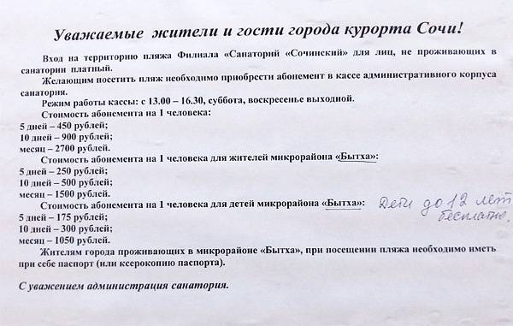
Как убежден замминистра, чтобы позагорать на лечебном пляже, необходимо купить путевку в санаторий, в действительности на такой пляж может попасть кто угодно
По данным министерства курортов и туризма Краснодарского края, в летнем сезоне этого года в Сочи функционируют 155 пляжей, из них 36 – муниципальных, то есть для общего пользования, а 119 – ведомственных. В то время как в Анапе из 110 действующих пляжей лишь семь являются муниципальными
Правовой вопрос
Доцент кафедры гражданского права Уральской государственной юридической академии, кандидат юридических наук Евгений Витман в разговоре с корреспондентом «ФедералПресс.Юг» напомнил о статье 6 Водного кодекса РФ, которая устанавливает принцип свободного и бесплатного пользования общими водными объектами. А море как раз и относится к таким водным объектам. По словам юриста, в той же статье установлено свободное использование 20-метровой полосы суши. «Органам местного самоуправления предоставлено право устанавливать правила пользования общими водными объектами, а также определять порядок их использования в рекреационных целях», – рассказал Евгений Витман, сославшись на статью 6. «Поверхностные водные объекты, находящиеся в государственной или муниципальной собственности, являются водными объектами общего пользования, то есть общедоступными водными объектами, если иное не предусмотрено настоящим Кодексом». Что касается санаториев, то эксперт привел статью 49: «Использование водных объектов для лечебных и оздоровительных целей». «Водные объекты, содержащие природные лечебные ресурсы, используются для лечебных и оздоровительных целей в порядке, установленном законодательством РФ о природных лечебных ресурсах, лечебно-оздоровительных местностях и курортах». «Вот тут-то и возможна куча злоупотреблений, связанных с тем, что якобы санитарные нормы обязывают устанавливать ограниченное число посетителей лечебных пляжей, – предостерег доцент кафедры. – Фактически именно на основе этой нормы закрыт свободный доступ на пляжи. В то же время, упомянутая 20-метровая полоса вдоль моря должна всегда оставаться свободной, ее включение в состав лечебного пляжа неправомерно, равно как и любое ограничение доступа на нее».
Как бы то ни было, «ни один из нормативных актов, на которые ссылаются чиновники, отвечая на запросы негодующих туристов или жителей курортов, не устанавливает прямого ограничения в пользовании гражданами прибрежной зоны черноморского побережья», – заверил корреспондента «ФедералПресс.Юг» адвокат, партнер ООО «Центр Правосудия» Альберт Гутов. Эксперт добавил: «Из содержания Типового положения, на которое ссылаются чиновники, и в частности из пункта 4.1. («Ограждения периметра, отдельных участков территории объекта санаторно-курортного комплекса») не следует, что руководителям объектов санаторно-курортного объекта вменено в обязанность ограждать территорию пляжа – береговую линию, называемую зоной общего пользования». По словам адвоката, ограничение на использование береговой полосы может быть установлено только в специальном, нормативно определенном порядке. «Сами ограничения не носят повсеместный характер и носят характер исключения, связанный с обеспечением интересов государственной безопасности, благополучия населения и т. п. В любом случае юридические лица – арендаторы прибрежной полосы, владеющие земельным участком у водного объекта – не могут чинить препятствия в виде запрета прохода по береговой линии или взимания платы за осуществление прохода или использования в целях, не запрещенных нормативным актом», – заключил эксперт.
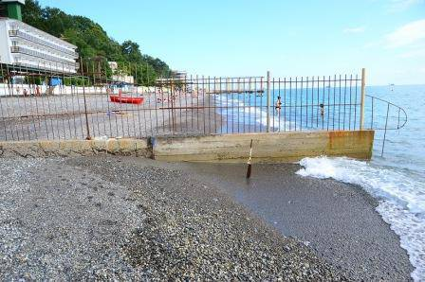
Юристы утверждают, что арендаторы прибрежной полосы не имеют право препятствовать проходу по береговой линии или взимать плату за доступ к морю
Более детальный комментарий юриста ООО «Центр Правосудия» относительно того, почему море по закону должно быть бесплатным, можно прочитать здесь.
Почему у них по-другому?
«Однако во всем мире пляжи свободны от заборов. И, что интересно, особы королевской крови загорают и купаются рядом со своими подданными, – возмущается интернет-пользователь Лариса Мягкова. – А мы так сильно презираем свой народ, что хотим отгородиться от соотечественников за забором платного пляжа, чтобы чувствовать себя избранными. Ходим на поклон к главврачам санаториев за пропусками, чтобы можно было ощущать свое превосходство над менее пронырливыми согражданами. Стыдно, господа...»
Как правило, в зарубежных приморских городах к морю пройти можно совершенно беспрепятственно. Большая часть западного мира получает прибыль в основном за счет дополнительных услуг. Конечно, если вы приобретаете путевку на зарубежный курорт, то, как правило, проживаете в гостинице, располагающей собственным, оборудованным для удобства гостей, пляжем. Но если вы местный житель или поселились не в отеле, а, например, у своих друзей-иностранцев дома, то и в этом случае в вашем распоряжении будет бесплатный пляж, где с вас возьмут деньги лишь за дополнительные услуги, будь то турецкая Анталья, итальянский Римини, немецкий Хайлигендамм или испанская Барселона.
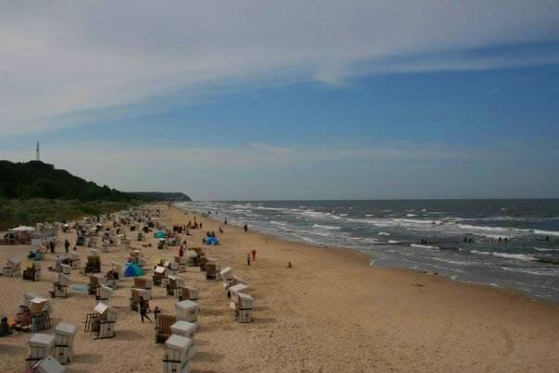
На немецком курортном острове Узедом, расположенном в Балтийском море, никому даже в голову не придет огораживать пляж и брать деньги за проход к морю
Директор краевого социологического центра, советник губернатора Краснодарского края Николай Петропавловский связывает обилие платных пляжей на кубанских курортах не с кубанским консерватизмом, а с другим элементом ментальности: «Кубанские жители действуют по принципу «завтра война» – то есть заработать все нужно сегодня. Поэтому они не желают по несколько лет что-либо инвестировать. Это проявляется во многом. Существуют многие товары, которые купить в Москве и оплатить доставку в Краснодар получается дешевле, чем приобрести тот же товар в нашем городе. Пляжи из этой же серии. Дополнительные услуги, на которых зарабатывают, необходимо создавать конкурентоспособными, но это требует инвестиций. Неохота человеку, который взял в аренду пляж, опять же – в собственность он никому не может принадлежать – вкладывать. Можно ведь взять пляж в аренду и просто поставить забор с калиткой, ничего делать не надо – просто брать деньги с тех, кто зашел. Эта схема самая простая, либо еще хуже – как на азовском побережье – натянуть веревочку».
По словам эксперта, людям необходимы деньги быстро и много, они не хотят вкладывать и «раскручивать». «Это – механизм «хапка». В цивилизованных странах таких технологий нет, за рубежом считают, что многолетняя небольшая прибыль лучше разового «хапка». Это – российский менталитет, – пояснил Николай Николаевич. – У арендатора нет уверенности, что он останется арендатором на этом пляже на 15 лет». По словам эксперта, он не надеется на то, что в нашей ментальности произойдут какие-либо изменения в ближайшие десятилетия.
Справедливости ради отметим, что проблема платных пляжей особенно ярко проявлена на крупных черноморских курортах, таких как Сочи. В более мелких населенных пунктах найти бесплатный пляж не требует больших усилий. Кроме того, аналогичная ситуация с взиманием платы за доступ к морю есть и в соседней Украине, но цены там значительно ниже, кстати говоря, за более высокий уровень сервиса.
«ФедералПресс.Юг» будет следить за ситуацией, волнующей всех любителей нашего черноморского отдыха.

© Информационное агентство «ФедералПресс» Светлана Берило

